Sytuacja gospodarstw domowych w 2019 r. w świetle wyników badania budżetów gospodarstw domowych
W 2019 r. poprawiła się sytuacja dochodowa gospodarstw domowych, a dynamika zmian była wyższa niż w roku poprzednim
W roku 2019 nastąpiła poprawa sytuacji materialnej gospodarstw domowych w Polsce. Gospodarstwa domowe osiągały wyższe dochody i w porównaniu z rokiem poprzednim również nieco więcej wydawały. Poziom przeciętnego miesięcznego dochodu rozporządzalnego na osobę w zaokrągleniu do 1 zł wyniósł w 2019 r. 1819 zł i był realnie wyższy o 5,0% od dochodu z roku 2018. Przeciętne miesięczne wydatki na 1 osobę w gospodarstwach domowych osiągnęły w 2019 r. wartość 1252 zł i były realnie wyższe o 3,1% od wydatków z 2018 roku. Wydatki na towary i usługi konsumpcyjne wyniosły 1201 zł i były realnie wyższe o 3,3% w stosunku do 2018 r.
5,0%
Realny wzrost przeciętnego miesięcznego dochodu rozporządzalnego na osobę w gospodarstwach domowych w 2019 r.

W latach 2004–2019 sytuacja materialna gospodarstw domowych systematycznie poprawiała się

Dochody i wydatki
Gospodarstwa domowe pracujących na własny rachunek poza gospodarstwem rolnym dysponowały najwyższym przeciętnym miesięcznym dochodem rozporządzalnym na 1 osobę – 2174 zł oraz ponosiły największe przeciętne miesięczne wydatki na 1 osobę – 1472 zł

W 2019 roku nadal utrzymywało się relatywnie duże zróżnicowanie przeciętnych miesięcznych dochodów i wydatków pomiędzy różnymi grupami społeczno-ekonomicznymi gospodarstw domowych. Podobnie jak w latach poprzednich, najwyższy przeciętny miesięczny dochód rozporządzalny na 1 osobę w gospodarstwach domowych (2174 zł) oraz przeciętne miesięczne wydatki (1472 zł) na osobę wystąpiły w gospodarstwach osób pracujących na własny rachunek poza gospodarstwem rolnym. W tej grupie gospodarstw domowych – w porównaniu do przeciętnej dla ogółu gospodarstw domowych w Polsce – zarówno dochód, jak i wydatki były wyższe, odpowiednio o 19,5% i o 17,6% (w 2018 r. odpowiednio o 18,8% i o 17,9%).
Najniższym przeciętnym miesięcznym dochodem rozporządzalnym na 1 osobę w 2019 r. dysponowały gospodarstwa domowe rencistów. Ich przeciętny dochód na 1 osobę wyniósł 1498 zł i był o 17,7% niższy od średniej ogólnopolskiej (w 2018 r. niższy o 20,0%). Najniższe przeciętne wydatki na 1 osobę odnotowano natomiast w gospodarstwach domowych rolników (914 zł) i były one o 27,0% niższe od średnich wydatków dla gospodarstw ogółem (w 2018 r. – niższe o 26,5%).
Najwyższy udział wydatków w dochodzie rozporządzalnym odnotowano w gospodarstwach domowych rencistów, zaś najniższy w gospodarstwach domowych rolników

W przypadku dochodów rozpiętość wskaźnika przeciętnych miesięcznych dochodów i wydatków według grup społeczno-ekonomicznych w odniesieniu do średniej krajowej wyniosła 37,2 p. proc. i w porównaniu do roku 2018 zmniejszyła się o 1,6 p. proc., zaś w przypadku wydatków pozostała na zbliżonym poziomie jak w roku 2018 i wyniosła 44,6 p. proc. (wzrost o 0,2 p. proc.).
Tak jak w latach poprzednich, najwyższy udział wydatków w dochodach (81,6%) i najniższą kwotę nadwyżki przeciętnych miesięcznych dochodów nad średnimi wydatkami (276 zł), odnotowano w gospodarstwach domowych rencistów. Najniższy udział wydatków w dochodach (54,8%) i największa średnia kwota nadwyżki dochodu nad wydatkami (753 zł) miały miejsce w gospodarstwach domowych rolników. W porównaniu z rokiem poprzednim udział wydatków w dochodach gospodarstw domowych ogółem spadł o 1,3 p. proc. (w 2018 r. o 3,5 p. proc.).

W roku 2019 wystąpił wzrost realnego przeciętnego miesięcznego dochodu rozporządzalnego ogółem na osobę – o 5,0% (w 2018 r. wzrost o 4,3%) we wszystkich grupach społeczno-ekonomicznych gospodarstw domowych. Najwyższy realny wzrost dochodów zanotowano w gospodarstwach domowych rencistów (o 7,8%) a najniższy w grupie rolników – o 3,5%, (w której w ubiegłym roku odnotowano spadek o 1,5%).
Sytuacja dochodowa gospodarstw domowych rolników uległa w 2019 r. poprawie w stosunku do roku 2018

Na realny wzrost dochodu rozporządzalnego w grupie gospodarstw domowych rolników wpłynął przede wszystkim realny wzrost dochodów z indywidualnego gospodarstwa rolnego w stosunku do roku 2018 (o 2,1%).
W gospodarstwach domowych emerytów odnotowano najwyższy udział dochodów z głównego źródła utrzymania (83,8%), a w gospodarstwach domowych rolników – najniższy (65,7%).

Różnice w strukturze przeciętnego miesięcznego dochodu rozporządzalnego na 1 osobę w gospodarstwach domowych w porównaniu z 2018 r. wyniosły od -0,8 p. proc. w przypadku dochodów z pracy najemnej do 0,5 p. proc. w przypadku emerytur.

Malejące od 2014 r. zróżnicowanie dochodów na osobę w gospodarstwach domowych, mierzone współczynnikiem Giniego, w 2019 r. wyhamowało i wyniosło 0,301 (w 2018 r. – 0,299).

Notowany od kilku lat wyraźny spadek zróżnicowania dochodów na osobę w gospodarstwach domowych, mierzony współczynnikiem Giniego, w 2018 r. został zahamowany i w 2019 przybrał tendencję rosnącą

W ujęciu realnym w 2019 r. wystąpił wzrost przeciętnych miesięcznych wydatków na 1 osobę w gospodarstwach domowych o 3,1% w porównaniu do poprzedniego roku
We wszystkich grupach społeczno-ekonomicznych gospodarstw domowych wystąpił w 2019 r. realny wzrost przeciętnych miesięcznych wydatków na osobę w stosunku do roku 2018 (od 2,5% w grupie emerytów do 4,4% w grupie rencistów).
Wydatki na żywność i napoje bezalkoholowe miały, podobnie jak w latach poprzednich, najwyższy udział w strukturze wydatków ogółu gospodarstw domowych – 25,1%. Stanowiły one od 21,1% w gospodarstwach pracujących na własny rachunek poza gospodarstwem rolnym do 31,7% w gospodarstwach rolników.
Drugą w kolejności istotną pozycję w wydatkach gospodarstw domowych stanowiły wydatki na użytkowanie mieszkania lub domu i nośniki energii. Udział tego rodzaju wydatków w wydatkach ogółem wyniósł przeciętnie 18,0%. Najniższy był w gospodarstwach domowych rolników (13,9%), a najwyższy w gospodarstwach domowych rencistów (22,6%).

W przypadku głównych grup towarów i usług konsumpcyjnych, między rokiem 2019 a 2018, zmiany udziału w strukturze wydatków ogółu gospodarstw domowych wyniosły od -0,8 p. proc. (transport) do +0,5 p. proc. (edukacja).

W 2019 r. odsetek gospodarstw domowych z przeciętnym miesięcznym dochodem co najmniej 2000 zł na osobę wyniósł 39,0% (w 2018 r. – 32,7%)
W 2019 r. 61,0% gospodarstw domowych dysponowało przeciętnym miesięcznym dochodem rozporządzalnym na osobę wynoszącym poniżej 2000 zł (67,3% w 2018 r.), 33,7% gospodarstw domowych miało dochód od 2000 do 4000 zł na osobę (28,3% w 2018 r.), 3,9% gospodarstw dysponowało dochodem od 4000 do 6000 zł na osobę (3,0% w 2018 r.), a 6000 zł lub więcej na osobę miało 1,4% gospodarstw domowych (1,2% w 2018 r.).
Przeciętny miesięczny dochód rozporządzalny 20% osób o najwyższych dochodach (V grupa kwintylowa) wyniósł 3491 zł i, podobnie jak w 2018 r., był 4,9 raza wyższy (w 2018 r. wyniósł 3277 zł) od analogicznego dochodu 20% osób uzyskujących najniższe dochody (I grupa kwintylowa.
W gospodarstwach 20% osób znajdujących się w najlepszej sytuacji dochodowej skumulowanych było 38,3% dochodów całej badanej zbiorowości gospodarstw domowych, podczas gdy w gospodarstwach 20% osób pozostających w najgorszej sytuacji – 7,8%
W gospodarstwach 20% osób znajdujących się w najlepszej sytuacji dochodowej skumulowanych było 38,3% dochodów całej badanej zbiorowości gospodarstw domowych (w 2018 r. – 38,7%), natomiast w gospodarstwach 20% osób pozostających w najgorszej sytuacji – 7,8% (w 2018 r. – 7,9%). Różnica dochodów skumulowanych pomiędzy skrajnymi grupami kwintylowymi spadła o 0,3 p. proc. do 30,5 p. proc.

Przeciętne miesięczne wydatki na 1 osobę w V grupie kwintylowej były 2,6 raza wyższe niż w I grupie kwintylowej. Udział wydatków w dochodzie rozporządzalnym w najwyższej grupie kwintylowej wyniósł 59,7%, a w najniższej – 112,6%. Jak w latach poprzednich, gospodarstwa najbiedniejsze nadal były zmuszone korzystać ze swoich oszczędności lub pożyczek, czy kredytów, i to nawet w nieco wyższym stopniu niż w roku 2018, w którym udział ten wyniósł 107,6%.
Przeciętny miesięczny dochód rozporządzalny na osobę w gospodarstwach domowych zamieszkujących miasta był wyższy o 28,4% niż na wsi
Przeciętne miesięczne wydatki na osobę w gospodarstwach domowych zamieszkujących miasta były o 34,8% wyższe niż na wsi

Czynnikiem silnie różnicującym dynamikę i strukturę dochodów oraz wydatków gospodarstw domowych jest miejsce zamieszkania.
Przeciętny miesięczny dochód rozporządzalny na osobę w gospodarstwach domowych zamieszkujących miasta był wyższy o 28,4% niż na wsi (w 2018 r. o 29,9%). Różnice te wynikały z wysokości dochodów uzyskiwanych przez gospodarstwa domowe, jak również związane były z większą liczbą osób wchodzących w skład gospodarstw domowych zamieszkujących wieś. Podobnie wyglądała sytuacja w przypadku wydatków gospodarstw domowych. Wydatki na osobę w gospodarstwach domowych zamieszkujących miasta były o 34,8% wyższe niż na wsi (w 2018 r. o 34,5%).

Przyglądając się terytorialnemu zróżnicowaniu dochodu rozporządzalnego na osobę w 2019 roku zauważamy, że dochód wyższy od średniej krajowej wystąpił w województwach: mazowieckim, dolnośląskim, śląskim i pomorskim. Tak jak w roku poprzednim, zdecydowanie najwyższe przeciętne dochody na 1 osobę wykazywały gospodarstwa domowe z województwa mazowieckiego (2108 zł). Dochody te były wyższe o 15,9% niż przeciętny krajowy dochód na osobę. Ponownie najniższe dochody uzyskiwały gospodarstwa z województwa podkarpackiego (1471 zł) – o 19,1% poniżej średniej krajowej.
Rozpiętość pomiędzy najwyższym a najniższym przeciętnym dochodem na osobę w województwach, w odniesieniu do średniej krajowej, zmniejszyła się o 5,4 p. proc. w porównaniu z rokiem poprzednim i wyniosła 35,0 p. proc.

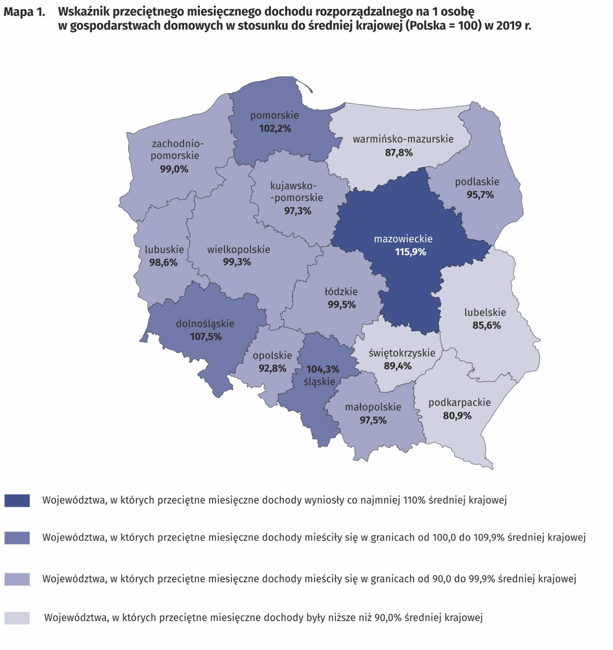
Najwyższym przeciętnym miesięcznym dochodem rozporządzalnym na 1 osobę dysponowały gospodarstwa domowe z województwa mazowieckiego – 2108 zł, zaś najniższym gospodarstwa domowe zamieszkujące województwo podkarpackie – 1471 zł

W przypadku wydatków przeciętne miesięczne wartości powyżej średniej dla Polski w 2019 r. odnotowano w województwach: mazowieckim, dolnośląskim, łódzkim, pomorskim, opolskim, śląskim i zachodniopomorskim.
Podobnie jak w roku poprzednim, najwyższe przeciętne miesięczne wydatki na osobę (1476 zł), odnotowano w województwie mazowieckim i były one wyższe od przeciętnej ogólnopolskiej o 17,9%. Najniższe przeciętne wydatki na 1 osobę wystąpiły w województwie warmińsko-mazurskim (1007 zł) i w porównaniu do średniej dla całego kraju były one mniejsze o 19,6%.
Rozpiętość pomiędzy najwyższymi a najniższymi średnimi wydatkami na osobę w województwach zmniejszyła się o 1,3 p. proc. w porównaniu do 2018 roku i wyniosła 37,5 p. proc.

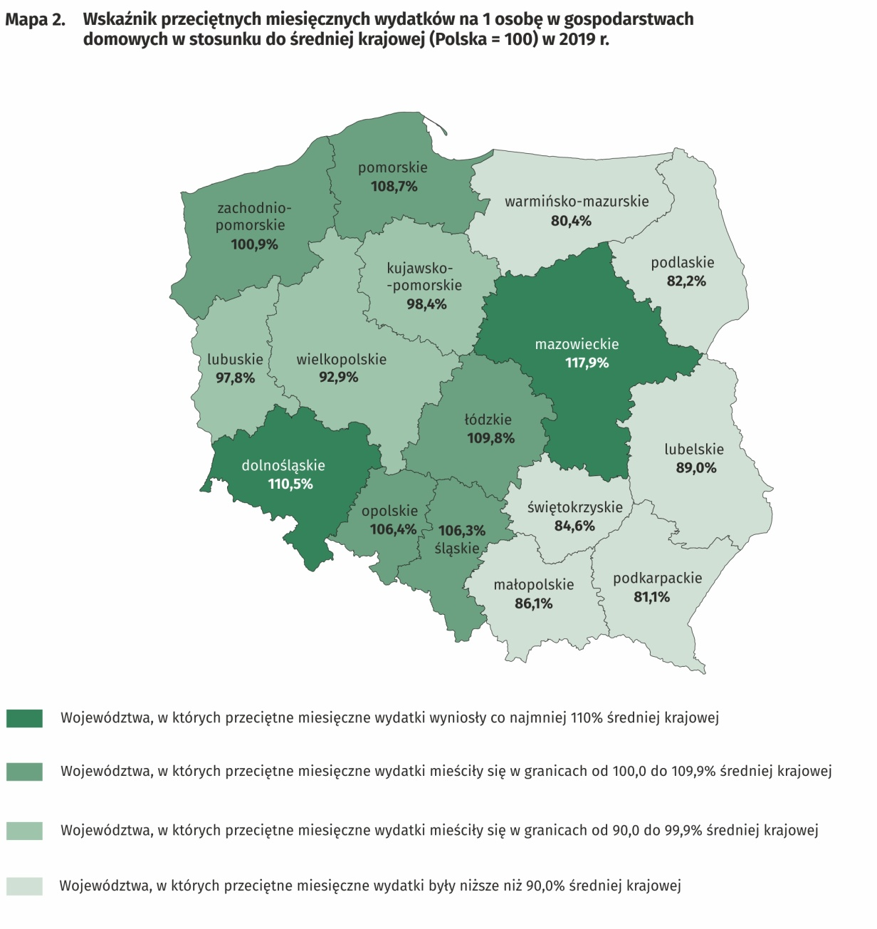
Najwyższe przeciętne miesięczne wydatki na osobę ponosiły gospodarstwa domowe z województwa mazowieckiego – 1476 zł, zaś najniższe z województwa warmińsko-mazurskiego – 1007 zł

Spożycie ilościowe żywności
W 2019 r. utrzymała się tendencja spadkowa spożycia wielu podstawowych artykułów żywnościowych. Spadek dotyczył zwłaszcza warzyw (o 3,9%), ryb i owoców morza (o 3,6%), mleka (o 2,4%), mięsa (o 2,3%), pieczywa i produktów zbożowych (o 2,2%, w tym pieczywa o 5,4%), olejów i tłuszczów (o 1,9%) oraz wędlin i przetworów mięsnych (o 1,5%). Najbardziej wzrosło natomiast spożycie serów i twarogów (o 2,3%) oraz owoców (o 1,1%). Na spadek poziomu spożycia mógł mieć wpływ wzrost wydatków na gastronomię, który w 2019 r. wyniósł 4,6%.
W 2019 r. dalszy spadek spożycia wielu podstawowych produktów żywnościowych takich jak: warzywa, ryby i owoce morza, mleko, mięso, pieczywo i produkty zbożowe, oleje i tłuszcze oraz wędliny i przetwory mięsne

Poziom spożycia artykułów żywnościowych zależy w dużym stopniu od dochodów osiąganych przez gospodarstwa domowe. Wraz ze wzrostem ich zamożności, wyższy był poziom spożycia niektórych artykułów żywnościowych takich jak pieczywo i produkty zbożowe, mięso, warzywa, owoce, sery i twarogi oraz wody mineralne i źródlane.

Na poziom spożycia żywności wpływają także nawyki żywieniowe oraz dostępność i ceny produktów żywnościowych, wynikające z miejsca zamieszkania. Gospodarstwa domowe zamieszkujące tereny wiejskie charakteryzują się nieco innym modelem żywienia niż gospodarstwa domowe zamieszkujące miasta.

Wyposażenie w przedmioty trwałego użytkowania
W 2019 r. wystąpił wysoki wzrost poziomu wyposażenia gospodarstw domowych w dobra trwałego użytkowania nowej generacji takie jak: zmywarka do naczyń, konsola do gier, smartfon. Dynamika tych zmian była jednak niższa niż w roku 2018

W roku 2019 wystąpił wysoki wzrost poziomu wyposażenia gospodarstw domowych w zmywarkę do naczyń (o 10,2%), konsolę do gier (o 8,3%), smartfon (o 6,8%). W porównaniu z rokiem 2018 dynamika ta była jednak zauważalnie niższa, a dla części dóbr kierunek zmian uległ wręcz odwróceniu, skutkując spadkiem poziomu wyposażenia gospodarstw domowych w drukarkę (spadek o 4,9%, w 2018 r. wzrost o 10,9%), zestaw kina domowego (spadek o 1,6%, w 2018 r. wzrost o 13,0%).
Poziom wyposażenia gospodarstw domowych w przedmioty trwałego użytkowania zależy w dużym stopniu od ich sytuacji materialnej.
Gospodarstwa najbogatsze (V grupa kwintylowa) były znacznie lepiej wyposażone niż gospodarstwa najuboższe (I grupa kwintylowa). Podkreślić należy jednak, że różnice w stopniu wyposażenia pomiędzy V i I grupą kwintylową zmniejszyły się w stosunku do 2018 r., najbardziej – o 3,0 p. proc. – w przypadku zmywarki do naczyń i 1,4 p. proc. – urządzenia z dostępem do Internetu. Dla pozostałych dóbr zmiany były nieznaczne.

Pod względem wyposażenia w sprzęt nowej generacji taki jak urządzenie z dostępem do Internetu czy smartfon lepiej wypadają gospodarstwa domowe zamieszkujące miasta niż gospodarstwa domowe mieszkające na wsi. W przypadku telewizora plazmowego lub LCD i zmywarki do naczyń wystąpiły niewielkie różnice, natomiast zdecydowanie większy odsetek gospodarstw domowych na wsi niż w mieście posiadał samochód osobowy, motocykl, skuter, motorower lub rower. W porównaniu z 2018 rokiem różnice w stopniu wyposażenia zmniejszyły się nieznacznie na korzyść wsi.

Na wsi większy odsetek gospodarstw domowych posiadało samochód osobowy, motocykl, skuter, motorower lub rower, natomiast gospodarstwa domowe w miastach są lepiej wyposażone w sprzęt nowej generacji
Warunki mieszkaniowe
W 2019 roku sytuacja mieszkaniowa gospodarstw domowych nieznacznie się poprawiła. Przeciętne gospodarstwo domowe zajmowało mieszkanie o powierzchni 80,4 m², składające się z 3 pokoi
Przeciętne gospodarstwo domowe w 2019 roku zajmowało mieszkanie o powierzchni 80,4 m² (w 2018 r. 79,4 m²), składające się z 3 pokoi. Na jedną osobę w gospodarstwie przypadało średnio 28,7 m² powierzchni użytkowej oraz 1 pokój (w 2018 r. – 28,4 m² oraz 1 pokój).
Największą przeciętną powierzchnią użytkową mieszkań dysponowały gospodarstwa domowe rolników – 134,6 m², zaś najmniejszą gospodarstwa domowe rencistów – 65,9 m². W porównaniu do roku 2018 wystąpił nieznaczny wzrost powierzchni użytkowanego mieszkania w gospodarstwach domowych pracowników, rolników i emerytów, natomiast niewielki spadek w gospodarstwach domowych pracujących na własny rachunek oraz rencistów. Zmiany zawierały się w przedziale od 0,4 do 1,2 m².
Największą powierzchnię użytkową na 1 osobę posiadały gospodarstwa domowe rencistów (40,3 m²) oraz emerytów (39,6 m²), co wiąże się z mniejszą liczbą osób w gospodarstwie domowym, zaś najmniejszą – gospodarstwa domowe pracowników (24,5 m²).
Wielkość mieszkań użytkowanych przez gospodarstwa domowe była też zróżnicowana ze względu na poziom dochodów gospodarstwa. W przypadku gospodarstw domowych o najwyższych dochodach (V grupa kwintylowa), zajmowana powierzchnia była nieznacznie mniejsza (78,8 m²) niż w gospodarstwach o najniższych dochodach (I grupa kwintylowa) – 84,7 m², jednak ich członkowie dysponowali dużo większą powierzchnią przypadającą na 1 osobę (odpowiednio 37,0 m² wobec 22,5 m²).
Systematycznie poprawia się wyposażenie mieszkań w instalacje techniczno-sanitarne. Mieszkania wyposażone w wodociąg zajmowało 99,8% gospodarstw domowych, 98,5% w ustęp spłukiwany i 98,2% w łazienkę.
Ponownie najlepiej wyposażone w instalacje techniczno-sanitarne (poza wyposażeniem w gaz i centralne ogrzewanie) były mieszkania gospodarstw domowych pracujących na własny rachunek poza gospodarstwem rolnym, a najsłabiej – gospodarstwa rencistów.
Mieszkania gospodarstw domowych mieszkających w miastach były nieco lepiej wyposażone w instalacje sanitarno-techniczne od gospodarstw zamieszkujących wieś, za wyjątkiem wyposażenia w gaz.

Mieszkania gospodarstw domowych mieszkających w miastach były nieco lepiej wyposażone w instalacje sanitarno-techniczne od gospodarstw zamieszkujących wieś, za wyjątkiem wyposażenia w gaz

Istnieje wyraźna zależność między dochodami gospodarstwa a wyposażeniem mieszkania w instalacje techniczno-sanitarne, z wyjątkiem gazu, z którego najrzadziej korzystają najbogatsze gospodarstwa (V grupa kwintylowa). Najbardziej znacząca różnica w tym zakresie pomiędzy I i V grupą kwintylową na korzyść najbogatszych gospodarstw domowych dotyczyła wyposażenia w centralne ogrzewanie (11,7 p. proc.), łazienkę (4,7 p. proc.) oraz ustęp spłukiwany (4,2 p. proc.). Różnice te zmalały w stosunku do 2018 r.

Subiektywna ocena sytuacji materialnej gospodarstw domowych
Systematycznie poprawia się subiektywna ocena sytuacji materialnej gospodarstw domowych

Subiektywna ocena sytuacji materialnej gospodarstw domowych ulega systematycznej poprawie we wszystkich grupach społeczno-ekonomicznych. W 2019 r. nastąpił dalszy wzrost odsetka gospodarstw oceniających swoją sytuację materialną jako dobrą albo raczej dobrą (48,6% gospodarstw domowych ogółem wobec 44,0% w 2018 r.) oraz spadek odsetka gospodarstw postrzegających ją jako raczej złą albo złą (7,0% wobec 8,1% w 2018 r.). Najlepiej swoją sytuację materialną postrzegały gospodarstwa domowe pracujących na własny rachunek poza gospodarstwem rolnym (73,4% ocen pozytywnych wobec 70,1% w 2018 r.), najgorzej zaś gospodarstwa domowe rencistów (22,4% ocen pozytywnych wobec 18,1% w 2018 r.).

Subiektywna ocena sytuacji materialnej gospodarstw domowych w znacznym stopniu zależy od miejsca zamieszkania gospodarstwa domowego. Gospodarstwa mieszkające na wsi gorzej oceniały swoją sytuację materialną niż mieszkańcy miast, zwłaszcza tych największych o liczbie mieszkańców 500 tys. lub więcej, choć w obu przypadkach oceny te, w stosunku do roku 2018, znacząco się poprawiły. 57,0% gospodarstw domowych z miast liczących 500 tys. lub więcej mieszkańców i 44,3% mieszkańców wsi oceniało swoją sytuację materialną jako dobrą lub raczej dobrą (w 2018 r. było to odpowiednio 53,0% i 39,3%).

Opracowanie merytoryczne:  Departament Badań Społecznych  Zastępca Dyrektora Małgorzata Żyra  Tel: 22 608 31 22 | Rozpowszechnianie:  Rzecznik Prasowy Prezesa GUS  Karolina Banaszek  Tel: 695 255 011

Powiązane opracowania
Budżety gospodarstw domowych w 2018 r.
Sytuacja gospodarstw domowych w 2018 r. w świetle wyników badania budżetów gospodarstw domowych
Sytuacja materialna i dochodowa gospodarstw domowych emerytów i rencistów w 2016 r.
Sytuacja społeczno-ekonomiczna gospodarstw domowych w latach 2000-2015. Zróżnicowanie miasto-wieś

Temat dostępny w bazach danych
BANK DANYCH LOKALNYCH gospodarstwa domowe
Badanie BGD - warunki materialne ludności według grup społeczno-ekonomicznych i wielkości gospodarstwa
Badanie BGD - warunki materialne ludności według klasy miejscowości zamieszkania
Badanie BGD - warunki materialne ludności według województw

Ważniejsze pojęcia dostępne w słowniku
Budżet gospodarstwa domowego
Dochód do dyspozycji
Dochód rozporządzalny gospodarstwa domowego
Gospodarstwo domowe
Przychody gospodarstwa domowego netto
Rozchody gospodarstwa domowego netto
Spożycie artykułów żywnościowych w gospodarstwie domowym
Subiektywna ocena sytuacji materialnej gospodarstw domowych
Warunki mieszkaniowe
Wydatki gospodarstwa domowego
Wydatki na towary i usługi konsumpcyjne
Wyposażenie gospodarstw domowych

Wydział Współpracy z Mediami  Tel: 22 608 34 91, 22 608 38 04  e-mail: obslugaprasowa@stat.gov.pl |  | www.stat.gov.pl
 |  | @GUS_STAT
 |  | @GlownyUrzadStatystyczny

Ze względu na wprowadzenie od 2013 r. nowej klasyfikacji spożycia indywidualnego według celu, opartej na zharmonizowanej klasyfikacji COICOP dla wszystkich badań Europejskiego Systemu Statystycznego, wyniki dla okresu 2004–2019 podano w warunkach porównywalnych i do pozycji „wydatki” w latach 2004–2012 doliczono pozycję „składki na ubezpieczenie na życie”.
W 2019 r. przeciętna liczba osób w gospodarstwach domowych zamieszkujących miasta wynosiła 2,32, zaś w zamieszkujących wieś – 3,01.
Kategoria ta obejmuje urządzenia umożliwiające połączenie z Internetem, niezależnie od rodzaju urządzenia i typu połączenia internetowego (np. komputer stacjonarny, laptop, tablet, telewizor, smartfon).
Pomimo zaliczenia smartfonu do kategorii „Urządzenie z dostępem do Internetu”, prezentowany jest również poziom wyposażenia w sam smartfon, jako osobny rodzaj urządzenia, z uwagi na jego powszechność i różne zastosowania.
Przeciętna liczba osób w gospodarstwach należących do I grupy kwintylowej wynosiła 3,41, a w V grupie kwintylowej 2,07.

